RAD MEDICINSKE SESTRE U JEDINICAMA INTENZIVNE NEGE

Intenzivna nega

Intenzivna nega je skup medicinskih procedura ili treći, četvrti i peti stepen zdravstvene nege, koja se sprovodi nad bolesnikom posle završene reanimacije i ponovnog uspostavljanja cirkulacije nakon srčanog zastoja, teške traume, obimnijeg operativnog zahvata i besvesnog stanja bolesnika, na za to specijalno opremljenim odeljenjima - u okviru bolničkih odeljenja i klinika za urgentnu medicinu. Cilj intenzivne nege je da se stalnom kontrolom, pažljivim monitoringom i daljim lečenjem, pre svega spreče oštećenja mozga i sekundarne ishemične lezije drugih organa, a zatim po stabilizovanju stanja, da se otkrije i eventualni, osnovni uzrok, koji je doveo do zastoja srca i drugih vitalnih funkcija
Savremena intenzivna medicina bavi se lečenjem najtežih bolesnika ili „kritično obolelih“ kojima je život ugrožen i onim koji su trenutno stabilizovanih vitalnih funkcija ali u svakom trenutku mogu doći u stanje fatalnog pogoršanja. Ovako teški bolesnici zahtevaju kontinuirani nadzor, negu i lečenje. Intenzivna medicina svoje metode lečenja srovodi u jedinicama intenzivne nege u kojima rade posebno obučeni stručnjaci, koje u toku svog rada koriste specijalizovanu opremu za trajni nadzor brojnih fizičkih faktora kao što su cirkulacija krvi, disanje funkcija bubega itd, i sprovođenje brojnih hitnih terapijskih intervencija. Jedinice intenzivne nege organizovane su prema profilu bolesnika (grani medicine) koji se u noj leče (npr. neurološka, internistička, ali i specifična koronarna jedinica i dr.).
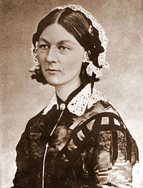
Lice koje najviše vremena provodi uz kritično obolelog su medicinske sestre-tehničari iz čega proizilazi stav da je uloga ovih medicinskih radnika od ogromne važnosti. Međutim, za rad u odeljenju intenzivne nege od medicinskih tehničara, ne zahteva se samo njegova neprekidna prisutnost uz bolesnika već i posedovanje određenih znanja i veština, posebno iz oblasti monitoringa vitalnih funkcija, mehaničke ventilacije, intravenske terapije i slično.

Istorijat
Florens Najtingejl se smаtra začetnicom savremene zdravstvene nege.
Nega bolesnih i nemoćnih ljudi sigurno počinje još na početku civilizacije. Međutim savremeniji način nege bolesnika počeo je tako što je Florens Najtingel, među prvima, počela da razvrstava bolesnike prema potrebi za negom, pa su tako najteži bolesnici imali krevete koji su najbliži sestrama, a lakši najdalje.
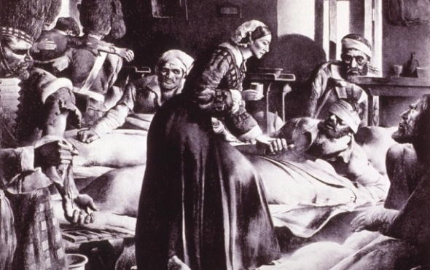
Za vreme Krimskog rata, sa 38 nudilja Florens je otišla na Krim, gde je organizovala bolnice i uvela značajne reforme u sanitetsku službu i negu ranjenika i bolesnika. Otvorila je prvu službu za medicinske sestre. Njene učenice su otvorile škole takvog tipa u mnogim zemljama sve pa i u Beogradu, kada je 1924. godine školovanje okončala prva generacija medicinskih sestara.
Pojam progresivna zdravstvena nega, prvi put je počeo primenjivati ​​1956. godine u Sjedinjenim Američkim Državama. Ovaj novo uvedeni sistem prilagođavanja zdravstvene nege, trebalo je da označi novi pristup nezi bolesnika, koja je pre svega trebala biti na najvišem nivou nege bolesnika-korisnika zdravstvenih usluga, koji se u datom trenutku razvoja medicine može postići savremenim metodama u zdravstvenoj njezi. Ovaj sistem je trebalo pre svega da se zasniva na pravilima da se:
- Bolesnici razvrstavaju u grupe prema nivou potrebne zdravstvene nege
- Primeni odgovarajuće medicinske procedure i opreme
- Primeni rada stručnog osoblja prema školskoj spremi i radnom iskustvu
Na pojavu i razvoj progresivne zdravstvene nege kroz višedecenijski razvoj medicinske struke, uticao je pre svega, razvoj biomedicine kao nauke i sve veće sticanje novih saznanja u svim područjima nauke, pojava tehnoloških inovacija, prihvatanje stava o interdisciplinarnom načinu lečenja i multiprofesionalanom timskom pristupu nezi bolesnika, i na kraju, ne tako manje važnom činiocu, racionalnoj uporabi zdravstvenih i socijalnih novčanih davanja društva i pojedinaca iz svih izvora.
Na prostorima Srbije prvi pisani dokumenti o bolnicama, lečenju, bolesnicima, nezi i negovateljima je Hilandarski tipik Svetog Save. Prvu bolnicu u Srbiji, pri manastiru Studenica kod Raške, osnovao je Sava Nemanjić po ugledu na Hilandarsku, a Dečansku kao bolnicu pri manastiru Pantokrator u Carigradu koja je bila rasadnik medicinskih znanja i veština onog vremena na Balkanu. U srednjovekovnoj Srbiji osnovano je desetak bolnica pri manastirima u kojima su se negom bavili obučeni i priučeni monasi.
Osnivanjem građanskih bolnica u Srbiji s kraja 19. veka poslove negovanja preuzele su žene koje su delovale i u porodicama. Primer humanosti, plemenitosti i požrtvovanja takvih lica bila je slikarka Nadežda Petrović koja je, negujući ranjene i bolesne, umrla od pegavog tifusa.

Rani razvoj sestrinstva u Srbiji započeo je 1921.godine kada je osnovana Škola za nudilje u Beogradu, koja je i označila početak profesionalnog sestrinstva. Prvi direktor škole bila je Mis Njutn, učenica Florens Najtingel. Školovanje, internatskog tipa, trajalo je četiri godine, a upisivali su je učenice sa l8 godna starosti i završenih osam razreda gimnazije. Učenice su nosile propisanu uniformu kao obeležje profesije, a svršenim učenicama je, uz diplomu, pripadao i broš izuzetne izrade sa likom Kosovke devojke kao znak pripadnosti profesiji.
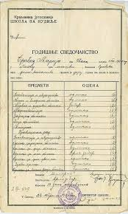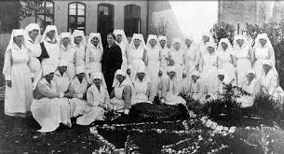
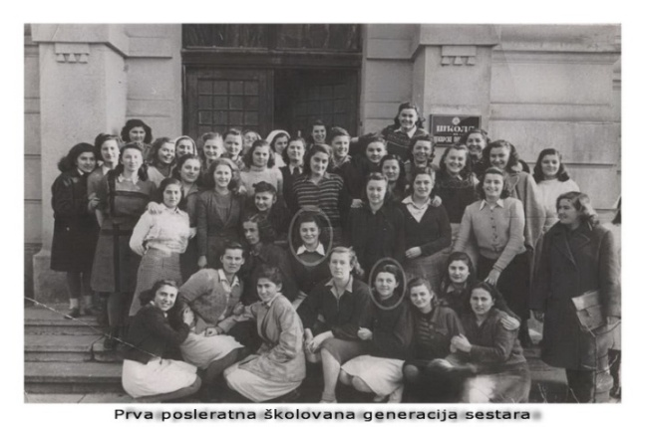
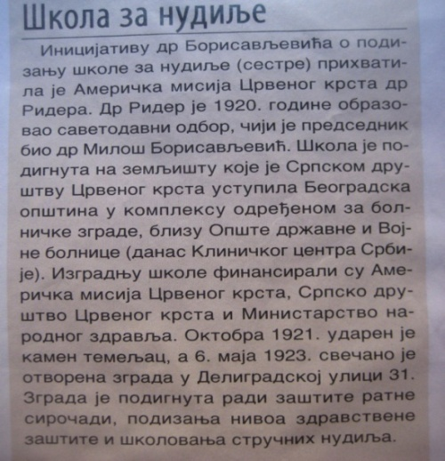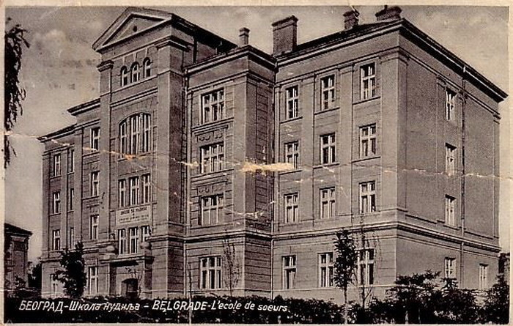

Posle Drugog svetskog rata, u u većim gradovima SFR Jugoslaviji otvoren je veći broj medicinskih škola, pre svega kao potreba za podizanja nivoa obrazovanja medicinskih sestara.

Godine 1952. godine otvorena je Viša škola za medicinske sestre Crvenog krsta Jugoslavije, a l958.godine Viša medicinska škola kao samostalna institucija kojoj je, l973. godine, pripojena Viša škola za medicinske sestre Crvenog krsta Jugoslavije. Potom je sledilo otvaranje novih škola, a u 21. veku i strukovnih fakulteta.

Načela intenzivne zdravstvene nege
Intenzivna zdravstvena nega je važna oblast medicine jer u sebi objedinjuje brojne sadržaje nege sa svim drugim medicinskim oblastima. Deliti intenzivnu zdravstvenu negu bolesnika na opštu i specijalnu danas je praktično nemoguće, jer savremene metode dijagnostike i lečenja čine nerazdvojnu celinu u jedinstvenom procesu nege i lečenja.
„Jedinstvena funkcija intenzivne nege je da pomaže osobama, bolesnim u obavljanju onih aktivnosti koje doprinose zdravlju ili ozdravljenju ili okakšanju smrtnog ishoda. Ta pomoć se ukazuje bespomoćnim osobama koje nemaju snagu, želju ili znanje koje medicinski radnik ima. Cilj ove pomoći je da ove osobe, što je moguće pre, izađu iz kritičnog stanja i dođu u stanje da ne zavise od tuđe pomoći.(Virdžinija Henderson)
U kliničko-bolničkim uslovima intenzivna nega se najčešće izvodi po sistemu progresivne nege.

Progresivna zdravstvena nega
Progresivna zdravstvena nega je sistem organizacije bolnica u kojem se struktura bolesničkih jedinica bazira na stepenu težine stanja i rizika po život bolesnika i na intenzitetu njegovih potreba za lečenjem i negom.
Progresivna zdravstvena nega predstavlja fleksibilni organizacioni sistem medicinskog zbrinjavanja i nege bolesnika, u kojem se arhitektonskim i tehnološkim rešenjima stvaraju mogućnosti za obezbeđenje osnovnih nivoa nege.

Trijaža bolesnika za intenzivnu negu
Polazna osnova za trijažu bolesnika za intenzivnu negu nije njegova dijagnoza bolesti, već:
- Stepen ugroženosti bolesniika i težina negovog zdravstvenog stanja
- Broj i složenost intervencija i vreme potrebno za njihovu uspešnu primenu, u cilju ostvaranja vrhunskih rezultata u lečenju i nezi.

Nivoi intenzivne nege u okviru progresivne zdravstvene nege
U svakodnevnoj kliničkoj praksi najčešće se koriste sledeća tri nivoa (II, III i IV stepen) zdravstvene nege:
Poluintenzivna nega (drugi stepen progresivne nege)
Poluintenzivna nega kao sastavni deo savremenog lečenja i kontinuiranog zbrinjavanja bolesnika obuhvata lica:
- Koja nemaju jasno očuvanu svest, koji ispoljavaju dezorijentisanost, agresivno ponašanje i halucinacije,
- Kod kojih se kontrolišu vitalni znaci na 3-6 časova,
- Kod kohjih je krvarenje pod kontrolom, ali je neophodan povećan nadzor,
- Koji je ograničeno pokretan, zahteva pomoć pri hranjenju,
- Kod kojeg postoji poremećaj funkcije disanja,
- Kome je potrebna pomoć drugih lica, tj zavisi od tuđe pomoći
- Kojem je određen odgovarajući medicinski tretman.
Intenzivna nega (treći stepen progresivne nege)
Intenzivna nega sastavni je deo savremenog lečenja i kontinuiranog zbrinjavanja bolesnika:
- Sa kvantitativnim/kvalitativnim poremećajima svesti,
- Bez svesti (komatozna stanja),
- Kojima se kontrolišu vitalni znaci svaka dva časa,
- Kod kojih postoji akutno krvarenje ili znaci pretećeg krvarenja,
- Koji je nepokretan, i zahtevaju pomoć drugih lica, hranjenje prirodnim ili veštačkim putem (tj kod kojeg je uključena parenteralna * Koji zahteva intenzivni medicinski tretman u bolesničkim jedinicama ili kome je određen odgovarajući medicinski tretman.
Specijalna intenzivna nega (četvrti stepen progresivne nege)
Specijalna intenzivna nega je deo savremenog lečenja i kontinuiranog zbrinjavanja bolesnika:
- Koji je duže od 48 časova bez svesti,
- Kod kojeg postoji akutno krvarenje,
- Kod kojeg se kontrolišu vitalni znaci svakih sat vremena,
- Kod kojeg se kontinuirano daju: kiseonik, transfuzije krvi, infuzije kristaloida ili medikamentozna terapija,
- Kod kojeg je neophodan specijalni medicinski tretman u prostorijama sa posebnom nemenom.

Osnovna načela intenzivne nege
Ako se i pored svih preduzetih mera lečenja na odeljenjim bolnica rizik od smrti kod određenih bolesnika neprestano povećava, to je primarni razlog da se oni prime u OIN kako bi se takvo stanje bolesnika možda svladalo. U tu grupu bolesnika spadaju oni koji zahtevaju intenzivnu negu zbog:
- Hemodinamske nestabilnosti (hipertenzija ili hipotenzija)
- Nesposobnosti održavanja funkcije disajnih puteva
- Suficijentnog disanja (potreba za veštačkom ventilacijom)
- Akutnog bubrežnog zastoja
- Potencijalno ugrožavajućih aritmija srca
- Sveukupnog uticaja poremećaja funkcije više organa.
- Kod postoperativnih bolesnika zbog gore navedene podrške najčešće prvih sati nakon velikih operacija kada su bolesnici nestabilni za prijem u jedinice poluintenzivne nege.
Jedinica intenzivne nege bi u idealnim uslovima trebale biti mesto lečenja onih bolesnika čije je stanje potencijalno reverzibilno, koji imaju dobru šansu preživljavanja uz intenzivno lečenje. Naravno kritično oboljeli pacijenti su često na granici smrti, pa je ponekad vrlo teško predvideti uspeh lečenja.
Jedinica intenzivne nege su u načelu najskuplja i tehnološki je izuzetno razvijena odeljenja, pa spadaju u najskuplju granu medicine.

Jedinica (odeljenja) za intenzivnu negu
Intenzivno lečenje koje treba da se sprovodi, prema spomenutim načelima u jedinicama intenzivne nege, zahteva i određenu organizaciju rada i opremljenost pojedinih organizacionih celina za intenzivnu negu. Zato svuda u svetu postoje specijalizovane ili uže specijalizovane jedinice intenzivne nege u pojedinim klinikama ili na nivou bolnica, kao što su:
- koronarna intenzivna nega za kardiovaskularne bolesti,
- internističke jedinice intenzivne nege,
- hirurške jedinice intenzivne nege,
- kardiokirurška jedinice intenzivne nege,
- neurokirurške jedinice intenzivne nege,
- pedijatrijske i neonatološka jedinice intenzivne nege
- neurološka jedinice intenzivne nege
- jedinice intenzivne nege za opekotine,
- traumatološka jedinice intenzivne nege
- druge jedinice intenzivne nege prema potrebama i mogućnostima pojedinih bolnica.
Medicinska sestra maksimalno prilagođava rad teškom bolesniku kako bi se očuvale i oporavile ugrožene vitalne funkcije njegovog organizma.
Svaka bolnica ima posebnu službu intenzivne nege, zajedničku za sva odeljenja. Veći centri imaju izdvojena odeljenja nege po službama. Prostorije za intenzivnu negu smeštene su u najmanje prometnom delu klinike/bolnice, kako bi se obezbedio mir bolesnicima. U sastavu ovog odeljenja postoji više soba (doktori, sestre, bolesnici, blateks, izolacije i sl.) Danas se najčešće primenjuje sistem jedinstvene prostorije za intenzivnu negu .
Prostorije službe intenzivne nege su neprekidno osvetljene, a po potrebi se mogu zamračiti. Neophodno je da postoje uređaji sa jačom svetlošću (reflektori). Prostorije raspolažu klima-uređajima. Prostorija se zagreva centralnim grejanjem (22-240C)
U prostorijama se nalazi samo neophodan nameštaj za pravilno obavljanje službe. Kreveti su tako postavljeni da im se može lako prići sa svih strana, a pomoću mehanizama svaki krevet može da se stavi u položaj koji je za bolesnika najpovoljniji. Dušeci su pokriveni mušemom, preko koje se postavljaju dva zastirača (čaršava), i to jedan uzdužni, a drugi poprečni.
Pored svakog kreveta postoji priključak za električnu energiju sa više vodova („šinski sistem”).
Zabranjena je svaka poseta i šetnja osoblja, bolesnika i članova njihovih porodica. Danas postoje izuzeci kada se radi o teškim bolesnicima. Poseta traje najviše 10 minuta. Poseta se oblači u strogo propisanu odeću i obuću. Zabranjeno je unošenje „ponuda” (hrane, pića i voća) i stvaranje buke.
Vodi se kontinuirana nega pacijenta (frikcije, masaže, aktivne i pasivne vežbe, antidekubitalni program). Medicinska sestra posebno bodi računa o prohodnosti disajnih puteva. Kiseonik se daje u tačno određenoj količini.
Tim Odeljenja je sačinjen od visoko kvalifikovanih lekara, posebno obučenih medicinskih sestara, tehničara i fizioterepauta specijalizovan za tretman kardiohiruških pacijenata. Timski rad i multidisciplinaran pristup su osnovne karakteristike medicinskog tretmana na Odeljenju, obezbeđuju širinu terapijskog pristupa i stalnu edukaciju zaposlenih što vodi unapređenju lečenja. Kompleksnost postoperativnog kardiohirurškog kliničkog toka zahteva široko razumevanje svih članova tima, pre svega osovine hirurg-anesteziolog-kardiolog koje obezbeđuje sinergististički terapijski tretman i uslove za terapijsku efikasnost, bezbednost i kontinuitet kao esencijalni element lečenja. Iz kliničke prakse je poznato da rad na Odeljenju intenzivne nege zahteva detaljno poznavanje više medicinskih i hirurških disciplina.

Savremena tehnologija i farmakologija imaju mogućnost da povećaju efikasnost i bezbednost lečenja. Implementacija novih tehnika i protokola lečenja zahtevaju strogu koordinaciju i edukaciju multidisciplinarnog tima kao celine.

Planiranje zdravstvene nege
Planiranje zdravstvene nege obuhvata utvršivanje prioriteta i realizaciju postavljenih ciljeva:
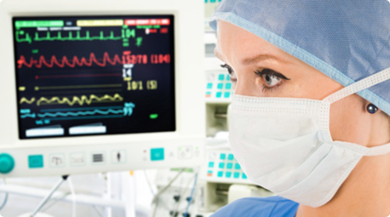
- Utvrđivanje prioriteta – na utvrđivanje prioriteta najčešće utiču mišljenje i opšte stanje bolesnika, ali i: kadrovski, vremenski, materijalni i drugi uslovi u kojima se sprovodi zdravstvena nega. Davanje prioriteta jednom problemu ne znači da on mora da bude potpuno rešen pre nego se drugi problemi uzmu u postupak.
- Postavljanje ciljeva – jedan je od najvažnijih zadataka u planiranju zdravstvene nege. To su kratki i sažeti iskazi, koji definišu očekivane promene u reagovanjima korisnika na zdravstveni problem, ili drugu životnu situaciju. Oni predstavljaju željeni i/ili mogući kraj (ishod) zasnovan na odabranoj strategiji i planu nege.

Realizacija plana zdravstvene nege
Najdinamičnija i najznačajnija etapa u procesu zdravstvene nege je realizacija plana zdravstvene nege. Ona podrazumeva:
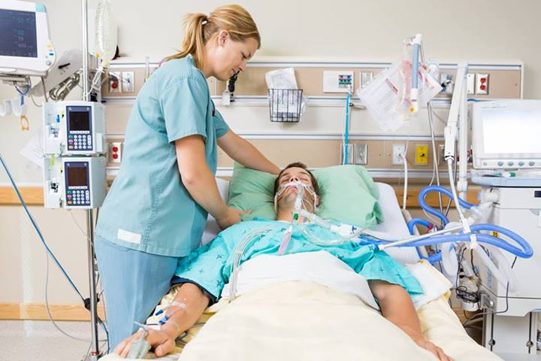
- neposredno izvođenje svih planiranih intervencija i drugih aktivnosti zdravstvene nege, usmerenih ka postizanju određenih specifičnih ciljeva kod bolesnika.
- „stavljanje plana nege u akciju“.
Realizacija plana zdravstvene nege može se sprovodi u svim oblicima organizacionim oblicima službi – urgentne medicine i anestezije.

BOLNIČKE INFEKCIJE U ODELJENJIMA INTENZIVNE NEGE
Još osamdesetih godina 20. veka uočena je veća učestalost bolničkih infekcija (BI) kod bolesnika lečenih u odeljenjima intezivne nege (OIN), nego kod bolesnika ostalih odeljenja. U odeljenjima intenzivne nege (OIN) rizik od pojave bolničkih infekcija (BI), prema brojnim istraživanjima je 5−10 puta je veći kod bolesnika na OIN u odnosu na bolesnike ostalih odeljenja
Epidemiologija
Istraživanje obavljeno u više od hiljadu bolnica širom sveta pokazuje da se kod gotovo polovine pacijenata koji su boravili u odeljenju intenzivne nege razvija infekcija koja povećava opasnost od smrti.
Studije koje su se bavile istraživanjima u samo jednom danu u više od 1.200 odeljenja intenzivne nege u 75 zemalja, ustanovile su da je u oko 10-15 % rizika od smrti povezanih sa pojavom infekcije tokom lečenja na OIN.
Evropska studija prevalencije bolničkih infekcija u OIN u kojoj su obrađeni podaci 4.500 bolesnika pokazala je da je prevalencija bolničkih infekcija u OIN 20,6%.
U prvoj Nacionalnoj studiji prevalencije bolničkih infekcija sprovedenoj u 27 bolnica u Srbiji, u periodu od 4. oktobra do 30. decembra 1999.godine, takođe je zabeležena značajno veća prevalencija bolničkih infekcija kod bolesnika OIN (14,5%) u poređenju sa bolesnicima ostalih odeljenja (4,1%).
U periodu januar−jun 2005. u studiji BI u KC Srbije, incidencije u OIN varirala je u rasponu od 1,5 do 65,6%. Velika razlika u dobijenim rezultatima u pojedinim institutima može se objasniti različitom dužinom hospitalizacije i intenzitetom uzimanja uzoraka biološkog materijala.
Faktori rizika za nastanak bolničke infekcije

Zdravi ljudi prirodno su kontaminirani mikroorganizmima. Feces sadrži 1013 bakterija po gramu, a broj mikroorganizama na koži se kreće između 100 I 10.000 po cm².

Mnogi mikroorganizmi se nalaze i na mukoznim membranama gde čine normalnu floru. Nijedno od ovih tkiva, međutim, nije inficirano.

Mikroorganizmi mogu prodreti kroz kožu ili mukozne membrane u sredine koje su normalno sterilne (krv, pleura, peritoneum, bešika) i izazvati lokalnu ili opštu reakciju koja može biti praćena kliničkim simptomima bolesti.

Da li će se u određenom tkivu razviti infekcija ili ne, zavisi od interakcije između mikroorganizma i domaćina. Zdrave osobe imaju opštu otpornost prema infekcijama.

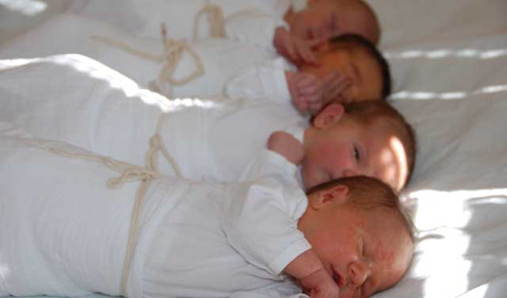
Međutim, pacijenti koji već imaju neko osnovno oboljenje, novorođena deca i starije osobe imaju smanjenu otpornost, te i veći rizik od nastanka bolničke infekcije. Verovatnoća da će se kod zdravstvenih radnika razviti infekcija manja je od verovatnoće da će se ta infekcija razviti kod pacijenata.

Etiologija
Veće vrednosti incidencije bolničkih infekcija u OIN može se objasniti:
- Težinom osnovnog oboljenja bolesnika
Naime samo oni koji imaju ozbiljna oboljenja borave na odeljenjima intenzivne nege. To su bolesnici čiji je imunološki sistem veoma osetljiv, i koji su u teškom opštem stanju jer se bore za život.
- Učestalom invazivnom dijagnostikom i terapijskim procedurama.
Ove procedure u sebi nose povećan rizik od infekcije.
- Znatno neracionalnom upotrebom antibiotika.
Ova neracionalnost dovodi do selekcije multirezistentnih uzročnika, koji se sve češće registruju kao izvor bolničkih infekcija
- Greške u primeni intravaskularne opreme
Kao jedan od glavnih rizika za nastanak BI kod bolesnika u OIN smatra se primena i održavanje intravaskularne opreme.

Vrsta infekcije
Prema istraživanju sprovedenom u SAD 2009. godine više od 60% infekcija u odeljenjim intenzivne nege bile su upale pluća, oko 20 % odnosilo se na infekcija u predelu trupa, dok su 15 % bile infekcije urogenitalnog trakta.
Prema rezultatima iz Srbije, od ukupnog broja BI registrovanih u OIN na institutima KC Srbije u periodu januar−jun 2005. godine, infekcije urinarnog sistema činile su 44,6% infekcija i bile su najzastupljenije BI. Najčešći uzročnici bili su Klebsiella spp. (33%) Enterococcus spp. (30,9%) i Pseudomonas spp. (10,3%).
Način prenošenja bolničkih infekcija

Mikroorganizmi se u bolničkim uslovima prenose na nekoliko načina, a isti mikroorganizam se može preneti na više različitih načina:

Kontaktni prenos u koji spadaju: direktni i indirektni.

Kapljični prenos

- prenos vazduhom
- prenos predmetima

Prenos putem VEKTORA - (nije svojstven bolničkoj sredini)

Ono što je specifično za BI je prenos infekcija putem:

- dijagnostičkih procedura: endoskopije, laparaskopije, biopsije, lumbalne punkcije, itd;
- terapijskih procedura: plasiranjem katetera, tubusa, veštačkom ventilacijom, hemodijalizom, injekcijama (i.v, i.m.), kontaminiranim infuzionim rastvorima, itd;
- transfuzijama krvi i njenih derivata; transplantacijom organa i tkiva.

Prevencija
Poštovanjem specifičnih mera prevencije, boljom organizacijom i rukovođenjem svakim delom bolnice i striktnim postupanjem u skladu sa vodičem o upotrebi intravaskularne i druge medicinske opreme, mogu se značajno smanjiti stope incidencije infekcija u OIN.

LIČNA ZAŠTITA ZDRAVSTVENIH RADNIKA OD ŠTETNIH UTICAJA IZ BOLNIČKE SREDINE

Stres na radu jer čest problem u zdravstvu. Prema istraživanju Međunarodnog konzilijuma za istraživanje bolničkih rezultata 1998-1999, u Engleskoj 36,2% zaposlenih u zdravstvu pati od značajnijeg burnout (psihofizička iscrpljenost).

Hroničan stres na radu povezan je sa povećanim zdravstvenim problemima, posebno bolestima srca (Hemingway & Marmot, 1999). Duža izloženost stresu na radu može doprineti i psihičkim poremećajima, među ostalima i depresiji.(Kivimäki et al., 2003).

Zastrašivanje (bullying) na radnom mestu ozbiljan je problem u zdravstvenim ustanovama. Prema istraživanjima, u zdravstvu, zastrašivanje može dovesti do burnouta, teskobe, depresije, nezadovoljstva poslom, odsustvom sa posla i sklonosti da napuste ovo zanimanje. Sve ovo može prouzrokovati velike troškove za ustanove i za celo društvo.

Organizacioni činioci i odnosi sa kolegama takođe mogu biti značajne opasnosti. Utvrđeno je da činioci kao što je organizaciona nepravda, loš timski rad, loše rukovođenje, rad u samoći, nedostatak socijalne podrške, smanjenje broja zaposlenih i smanjenje resursa doprinose fizičkim i psihičkim problemima. To upravo proporcionalno uzrokuje odsustvovanja sa posla među zdravstvenim radnicima.
„Ergonomske opasnosti i sa njima povezani mišićno-koštani problemi opisani su kao vodeći problem zdravlja na radu kod medicinskih sestara-tehničara“ (de Castro, 2004).

Zdravstveni radnici su kontinuirano na vrhu spiska delatnosti sa ozledama leđa, prvenstveno zbog ručnog podizanja pacijenata.

Bolničari i drugo pomoćno osoblje su na drugom, a medicinske sestre na šestom mestu liste deset zanimanja sa najvećim rizikom nategnuća mišića i isčašenja zglobova – na listi su i vozači kamiona (prvi), fizički radnici (treći) i građevinski radnici (sedmi).

Većina sestara pati od određenog poremećaja koji je nastao zbog podizanja preteških pacijenata, guranja teške opreme, premeštanja pacijenata ili pridržavanja teških instrumenata operacionim salama.

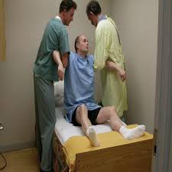
Opasnost od povrede leđa zbog ručnog podizanja i premeštanja pacijenata postoji kod zaposlenih svih usmerenja. Opsežna švedska studija (Engkvist et al., 2001) utvrdila je da je redovan rad sa pacijentima i nedostatak pomoćnih uređaja povezan sa povredama leđa među bolničkim osobljem. Istovremeno problemi sa leđima i drugi mišićno-koštani poremećaji možda su važan činioc koji doprinosi trenutnom, sve većem nedostatku radne snage u zdravstvu.

Procene u SAD-u sugerišu da svake godine 12% bolničkog osoblja razmišlja o promeni posla radi smanjenja opasnosti, a 12-18% zaista napušta tu struku zbog hroničnih bolova u leđima (Moses, 1992; Owen, 1989). Slične procene su i u Evropi, pa je nedavna Švedska studija pokazala da bolničko osoblje koje se žali na mišićno-koštane probleme i ono osoblje koje se u maloj meri koristi uređajima za prenos pacijenata češće napušta zanimanje (Fochsen et al., 2006).

Ekonomski teret koji ovo stavlja na društvo ogroman je, pa je primenjeno nekoliko strategija za spečavanje mišićno-koštanih povreda kod zdravstvenih radnika. Nažalost, tradicionalni pristupi obuke zdravstvenih radnika u tehnikama dizanja i mehanici tela još uvek su u širokoj upotrebi, iako rezultati koji su nam dostupni pokazuju da takvi pristupi nisu uspešni u smanjenju broja povreda.

Utvrđivanje rizika pri radu sa pacijentima razlikuje se zavisno o kontekstu i može biti različito u dugoročnoj gerijatrijskoj nezi, intenzivnoj nezi, domovima za bolesne i nemoćne, službi hitne pomoći, akutnoj nezi ili kućnoj nezi.

Većina poslova u radu sa pacijentom može predstavljati opasnost, ali preciznije prepoznavanje rizika, kako bi rad sa pacijentima koji predstavljaju najveći rizik imali prednost, može se obaviti pregledom i analizom statistika o povredama, anketama među radnicima i izveštajima o ozledama. Međutim, utvrđen je određeni broj visoko rizičnih poslova sa zajedničkom komponentom nezavisno o kontekstu, npr. prenošenje iz kreveta u stolicu i nazad, prenošenje sa stolice/kolica na wc šolju, paralelno prenošenje sa kreveta na nosila i obratno, premeštanje u krevetu, premeštanje u stolici/kolicima.

Procena rizika u vezi sa ovim poslovima trebala bi u najmanju ruku razmotriti sledeće činioce:
- Fizička zahtevnost posla, npr. sila koja je potrebna, nezgodan položaj tela, učestalost i trajanje posla;
- Karakteristike pacijenta npr. veličina i težina, sposobnost i želja pacijenta da razume i sarađuje, kao i svi medicinski zahtevi koji utiču na izbor načina prenosa ili premeštanja pacijenta;
- Ručno podizanje, prenošenje i repozicija nepokretnih bolesnika (intenzivna nega)
- Uvrtanje tela pri podizanju
- Radna okolina, npr. radni prostor i raspored nameštaja;
- Dugo stajanje i hodanje (hirurzi i instrumentarke, fizioterapeuti u intenzivnoj nezi)
- Organizacija rada, npr. rad u smenama i brojnost osoblja.

Prosečno opterećena sestra na bolničkom odeljenju podigne približno 1,8 tona tereta u toku jedne smene.Uvrtanje trupa ili prinudni položaji čine oko 20-30 % svih pokreta a u toku radne smene 98 % podizanja pacijenata još uvek se obavlja ručno (ANA, 2000).

Zaštitini položaji imaju veliku ulogu u smanjenju i pojavi profesionalnih bolesti. Istraživanja pokazuju da se uz primenu i pravilnu edukaciju zdravstvenih radnika, bol u leđima i lokomtornom aparatu smanjuje i do 50% slučajeva.

RADNO VREME, NEDELJNI ODMOR, NOĆNI RAD
Ničanska Povelja o osnovnim pravima (2000), proklamuje da: “Svaki radnik ima pravo na ograničenje maksimalnih radnih sati, na dnevni i sedmični odmor, i na godišnji period plaćenog odsustva.“

Radno vreme je Uputstvom definisano kao period tokom kojeg radnik radi, na raspolaganju je poslodavcu i obavlja svoje aktivnosti ili dužnosti, u skladu sa nacionalnim pravom i/ili praksom. Period odmora označava svaki period koji nije radno vreme.

NOĆNI RAD OZNAČAVA:
a) rad koji svaki radnik, tokom noći, obavlja najmanje tri sata kao deo normalnog dnevnog radnog vremena;
b) odgovarajući rad tokom noćnog perioda koji radnik obavlja kao određeni odnos prema njegovom dnevnom radu, definisan u skladu sa interesima države članice (nacionalnim zakonodavstvom ili kolektivnim ugovorima, odnosno ugovorima zaključenim između dve strane u industriji, na nacionalnom ili regionalnom nivou).

Rad u smenama znači svaki metod organizacije rada u smenama, pomoću koga radnik sledi bilo kog drugog na istom radnom mestu, u skladu sa određenim obrascem, uključujući obrazac rotiranja, koji može biti neprekidan ili sa prekidima, iziskujući potrebu da radnik radi u različito vreme tokom određenog perioda dana ili noći; Smenski radnik je svaki radnik čiji je rad deo rasporeda smenskog rada; Zakon o radu Srbije sadrži odredbe o radnom vremenu u članovima 50-63.

Puno radno vreme iznosi 40 časova nedeljno, a opštim aktom može da se utvrdi kraće radno vreme, ali ne kraće od 36 časova nedeljno. Zaposlenom koji radi na naročito teškim, napornim i za zdravlje štetnim poslovima, na kojima i pored primene odgovarajućih mera bezbednosti i zaštite života i zdravlja na radu, sredstava i opreme za ličnu zaštitu na radu postoji povećano štetno dejstvo na zdravlje zaposlenog, radno vreme se skraćuje srazmerno štetnom dejstvu na zdravlje zaposlenog, a najviše do 10 časova nedeljno.

Prekovremeni rad ne može da traje duže od osam časova nedeljno, niti duže od 4 časa dnevno po zaposlenom. Dežurstvo u zdravstvenim ustanovama, kao prekovremeni rad, uređuje se posebnim zakonom. Rad koji se obavlja u vremenu od 22 časa do 6 časova narednog dana smatra se radom noću. Zaposlenom koji radi noću najmanje tri časa svakog radnog dana ili trećinu punog radnog vremena u toku jedne nedelje, poslodavac je dužan da obezbedi obavljanje poslova u toku dana ukoliko bi takav rad mogao da pogorša njegovo zdravstveno stanje.

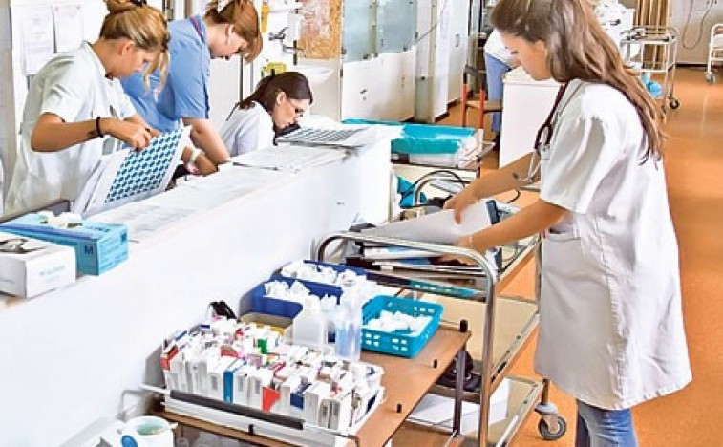
Zaposleni sa punim radnim vremenom ima pravo na odmor u toku dnevnog rada u trajanju od najmanje 30 minuta, a ako radi kraće od 6 časova, onda najmanje 15 minuta. Ako zaposleni radi najmanje 10 časova dnevno, onda ima pravo na odmor tokom rada od 45 minuta. Dnevni odmor je najmanje 12 časova neprekidno, nedeljni najmanje 24 časa, a godišnji najmanje 20 radnih dana.

U slučaju više sile i iznenadnog povećanja obima posla, kao i u drugim slučajevima neophodne potrebe, zaposleni, na zahtev poslodavca, obavezan je da radi duže od punog radnog vremena, a najviše do 10 sati nedeljno.

